НАЦІОНАЛЬНИЙ ТЕХНІЧНИЙ УНІВЕРСИТЕТ УКРАЇНИ

“КИЇВСЬКИЙ ПОЛІТЕХНІЧНИЙ ІНСТИТУТ ім. ІГОРЯ СІКОРСЬКОГО”

КАФЕДРА АВТОМАТИЗОВАНИХ СИСТЕМ ОБРОБКИ ІНФОРМАЦІЇ І УПРАВЛІННЯ

Комп’ютерний практикум № 16

з дисципліни

“Моделювання систем”

Виконала:

студентка групи ІС-71

Вознюк О.В.

Перевірила:

старший викладач

Новікова П.А.

Київ-2020

**Отримані результати**

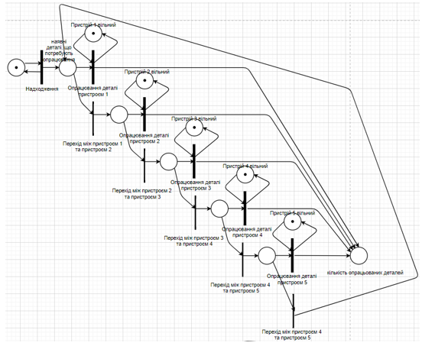

Рисунок 1- схема 1 практикуму 6

**1**

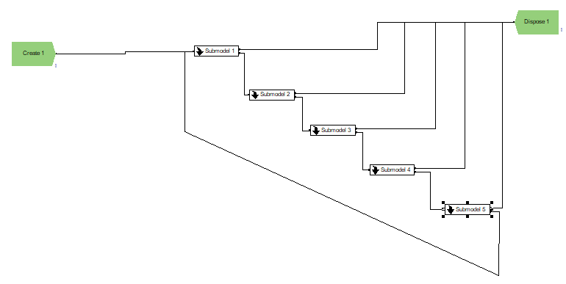

Рисунок 2 – схема створена с використанням Submodels в Arena

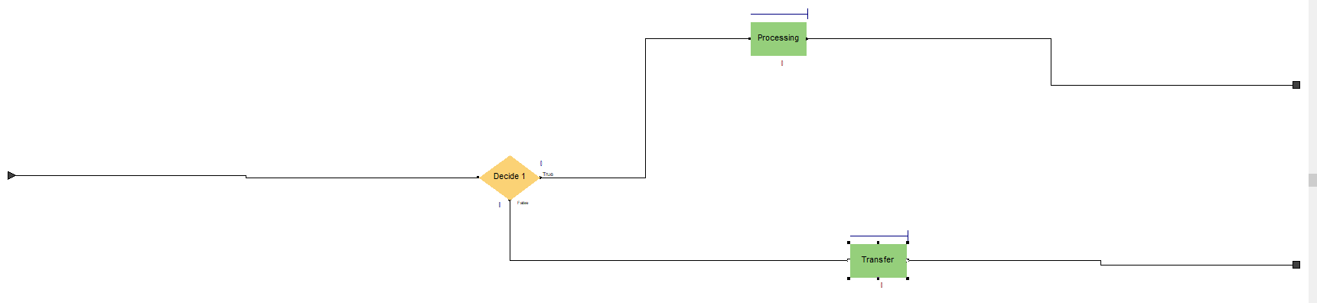

Рисунок 3 – схема використовуваної Submodel

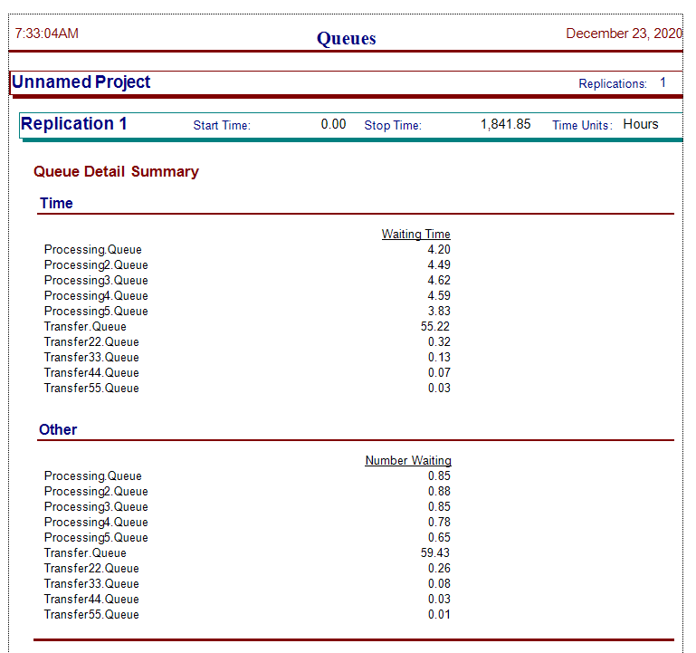

Рисунок 4 – звіт роботи системи після симуляції

**2**

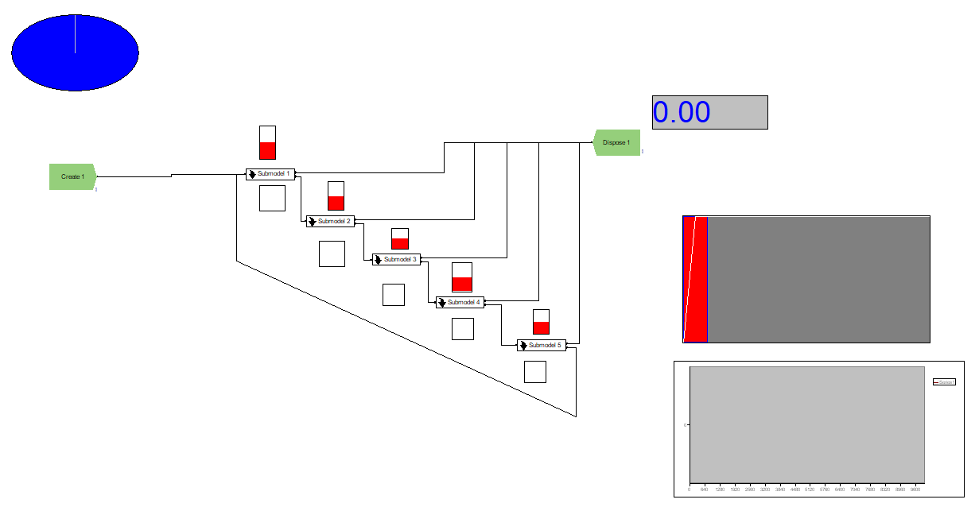

Рисунок 5 – Раніше створена схема з додатковими анімаційними елементами

**3**

Переваги:

* Інтуїтивно зрозумілий інтерфейс
* Велика кількість елементів, що дозволяю тонко налаштувати модель під конкретну ситуацію
* Він може імітувати різні типи операцій. Дуже добре для моделювання бізнес-процесу.
* Великий спектр анімаційних засобів
* Великий вибір звітів
* Легко виділяти повторювані набори елементів у підсистеми

Недоліки:

* Безкоштовна версія має значні обмеження, наприклад обмеження на час моделювання.
* Спочатку може бути трохи важко зрозуміти код помилки / повідомлення.
* В Інтернеті немає ресурсів для вивчення та налагодження Arena. З’ясувати, що означають поля, майже неможливо, якщо ви не знаєте когось